课题2 腐乳的制作
★课题目标
（一）知识与技能
说明腐乳制作的原理
（二）过程与方法
注意实验流程的操作环节；动手实践，体验其中的变化
（三）情感、态度与价值观
以制作腐乳为例，了解古代劳动人民对发酵技术的应用；养成细心严谨的科学态度
★课题重点
说明腐乳制作过程的科学原理，设计并完成腐乳的制作
★课题难点
在实践中摸索影响腐乳品质的条件
★教学方法
疑探教学
★教学工具
多媒体课件
★教学过程
（一）引入新课
在人们的餐桌上的饭菜不但与“香”相联系，而且与“臭”也有牵连：臭豆腐、臭鸡蛋、臭虾酱等等。这些嗅起来“臭”而吃起来“香”的食品也与发酵有着密切关系。
- 进行新课
【设疑自探】
围绕今天的学习目标，快速浏览课本P2--4, 尝试提出问题，通过阅读教材或其他方式独立自学探究问题（3分钟）!
自探要求：激情投入，认真思考，用笔做好标注。
教师或自我评价：问题的多少？是否与导学目标有关联？是否有探究的价值？
【解疑合探】对本节课的重难点问题进行小组讨论，达成共识，进行展讲和评价。
合探要求：小组长负责，保证人人参与，进行互帮互助，解决自探没有解决的问题和本节课的重难点问题。
重点讨论的问题有：
- 毛霉相关知识及作用？
- 制作腐乳的流程？
- 什么样的豆腐适合于做腐乳？为什么？
- 加盐的方式及盐的作用？
- 香辛料的作用？
（阅读“腐乳制作原理”，完成基础知识）
1．基础知识
1．1腐乳的制作原理
腐乳制作过程中发挥作用的微生物主要是 毛霉 ，其属于 真菌，其同化作用类型是 异养型。
毛霉等微生物产生的 蛋白质 酶等能将豆腐中蛋白质分解成小分子的 多肽 和 氨基酸 ；产生的 脂肪 酶能将豆腐中脂肪水解为 甘油 和 脂肪酸 。
〖思考1〗写出蛋白质和脂肪的水解的反应式:
〖思考2〗在日常生活中，人们通常将鱼和肉腌制起来长时间保存，其原因是 在高浓度盐水溶液中细菌脱水死亡 。
2．实验设计
阅读“实验设计”及有关资料，完成以下问题：
〖思考3〗什么样的豆腐适合于做腐乳？为什么？
含水量适中（70％左右）。含水量过高腐乳不易成型。
2．1毛霉的生长：毛霉生长的适宜条件：温度 15～18℃ ，保持一定的 湿度 。
〖思考4〗自然条件下毛霉来自空气中的 毛霉孢子 ；在工厂化生产中毛霉来自 严格无菌 条件下的 直接接种优良菌种 。
〖思考5〗腐乳表面的“皮”主要是由 毛霉的菌丝 构成的。
2．2 加盐腌制：在长满毛霉的豆腐块上加盐的目的是 析出豆腐中的水分使之变硬和抑制微生物的生长避免腐败变质 。
〖思考6〗瓶口处多加盐的原因是 瓶口处容易被杂菌污染 。
〖思考7〗加盐为什么能防止食品腐败？
高浓度盐溶液能有效抑制微生物的生长。
（3）配制卤汤：卤汤的作用是调节腐乳的 色、香、味 ，并可以抑制 微生物的生长 。
〖思考8〗卤汤中的哪些成分具有防腐杀菌作用？
酒精和香辛料。
3．发酵操作
阅读“操作提示”，完成相关问题。
3．1控制好材料的用量
一是控制好 盐 的用量：过多影响口味，过少容易 腐败变质 。
二是控制卤汤中 酒精 含量在12％左右：过高会延长腐乳的 成熟 ，过低可能导致 豆腐变质 。
2．防止杂菌感染
防止杂菌感染的措施有：玻璃瓶用 沸水 消毒；装瓶过程中操作要 迅速小心 ；装瓶后用胶带密封；密封后用 酒精灯 消灭瓶口杂菌。
〖思考9〗在整个制作过程中，还有哪些防止杂菌感染的措施？
加盐腌制、卤汤中的酒精和香辛料等。
〖思考10〗制作腐乳的配方有 红 方、 槽 方和 青 方等。红色腐乳是由于制作中利用了 红曲 而使腐乳呈现红色。
【补充】腐乳发酵：
前期发酵：一是毛霉生长，分泌以蛋白质酶为主的各种酶，使蛋白质水解成氨基酸；二是毛霉形成菌膜包住豆腐使之成形。
后期发酵：酶与微生物协同参与生化反应。
腌制处理：各种辅料及酶的缓慢作用，使腐乳生成香气。
4．结果分析与评价
4．1用盐量对腐乳制作有哪些影响？
调节口味、杀菌、脱水等。
4．2发酵温度对腐乳制作有什么影响？
温度过低或过高会影响毛霉的生长和酶的作用，从而影响发酵的进程和发酵质量。
4．3发酵时间对腐乳制作有什么影响？
时间过短，发酵不充分；时间过程，豆腐会软化不易成型，从而影响腐乳的口味。
（三）课堂总结、点评
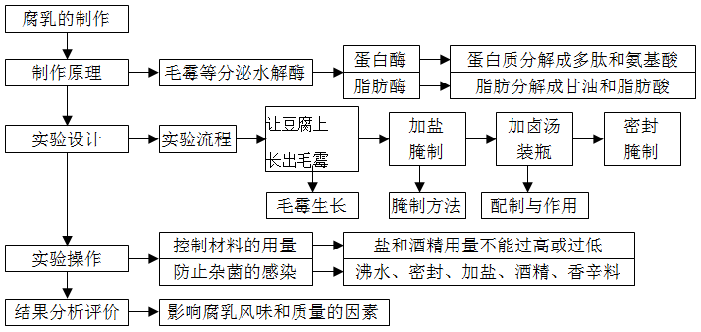
（四）练习
例1．以下四种微生物都参与的豆腐的发酵，从代谢类型上考虑哪一项与其它三项有明显区别（ ）
A．青霉 B．酵母 C．曲霉 D．毛霉
解析：四种生物全为真核生物，同化作用类型都为异养型，不同的是酵母菌的异化作用类型是兼性厌氧型，而其它三项全为需氧型。
答案：B
例2．葡萄糖在毛霉细胞质内分解至丙酮酸的过程中，下列叙述正确的是（ ）
A．在线粒体中进行的无氧呼吸 B．需在有氧条件下进行
C．不产生CO₂ D．反应速度不受温度影响
解析：葡萄糖在细胞质基质中分解成两分子丙酮酸和少量[H]及少量的能量，这一阶段也是无氧呼吸的第一阶段，因此不需氧的参与。
答案：C
☆综合应用
例3．腐乳味道鲜，易于消化、吸收，是因为其内主要含有的营养成分是（ ）
A．无机盐、水、维生素 B．氯化钠、氨基酸、甘油和脂肪酸
C．多肽、氨基酸、甘油和脂肪酸 D．蛋白质、脂肪、氯化钠、水
解析：豆腐的主要营养成分是蛋白质和脂肪。在毛霉等多种微生物分泌的蛋白酶和脂肪酶的作用下分解成小分子的肽和氨基酸、甘油和脂肪酸等营养成分
答案：C
（五）课后反思

